Мастер-класс: «Цветы памяти»

Разработчики:
Учителя-логопеды:
Прохорова Екатерина Вячеславовна
Дукина Кристина Дмитриевна
Шевченко Наталья Валерьевна

Самым важным поводом для дарения красных гвоздик является День Победы, который в нашей стране празднуется 9 мая.
Красный цвет этого цветка ассоциируется с кровью, пролитой во время Великой Отечественной войны, и страстью патриотизма. Он напоминает о жертвенности и самоотверженности, проявленной советским народом в борьбе за свободу и победу.
Кроме того, гвоздика обладает особым характером и выносливостью, что символизирует дух сопротивления и стойкость советских солдат и граждан в тяжёлые времена войны. Её устойчивость к неблагоприятным условиям и способность сохранять свежесть даже в самых трудных обстоятельствах символизируют надежду и оптимизм на пути к Победе.
Сегодня красные гвоздики стали неотъемлемым символом выражения признательности и уважения к воинам России, которые защищали или продолжают защищать мир и безопасность в нашей не всегда легкой действительности.

Данный мастер-класс будет полезен родителям, воспитателям детских садов и творческим людям. Данную работу вместе со взрослым может выполнить и ребенок. Такую гвоздику можно подарить, либо она может стать прекрасным украшением интерьера.

Подготавливаем все необходимое:
1. Фоамиран (толщиной не более 1 мм) красного, темно-зеленого цветов.
2. Клеевой пистолет.
3. Ножницы обычные и "неровный край" (необязательно).
4. Клей пистолет
5. Ушные палочки
6. Маркер красного цвета
7. Тейп-лента темно-зеленого цвета

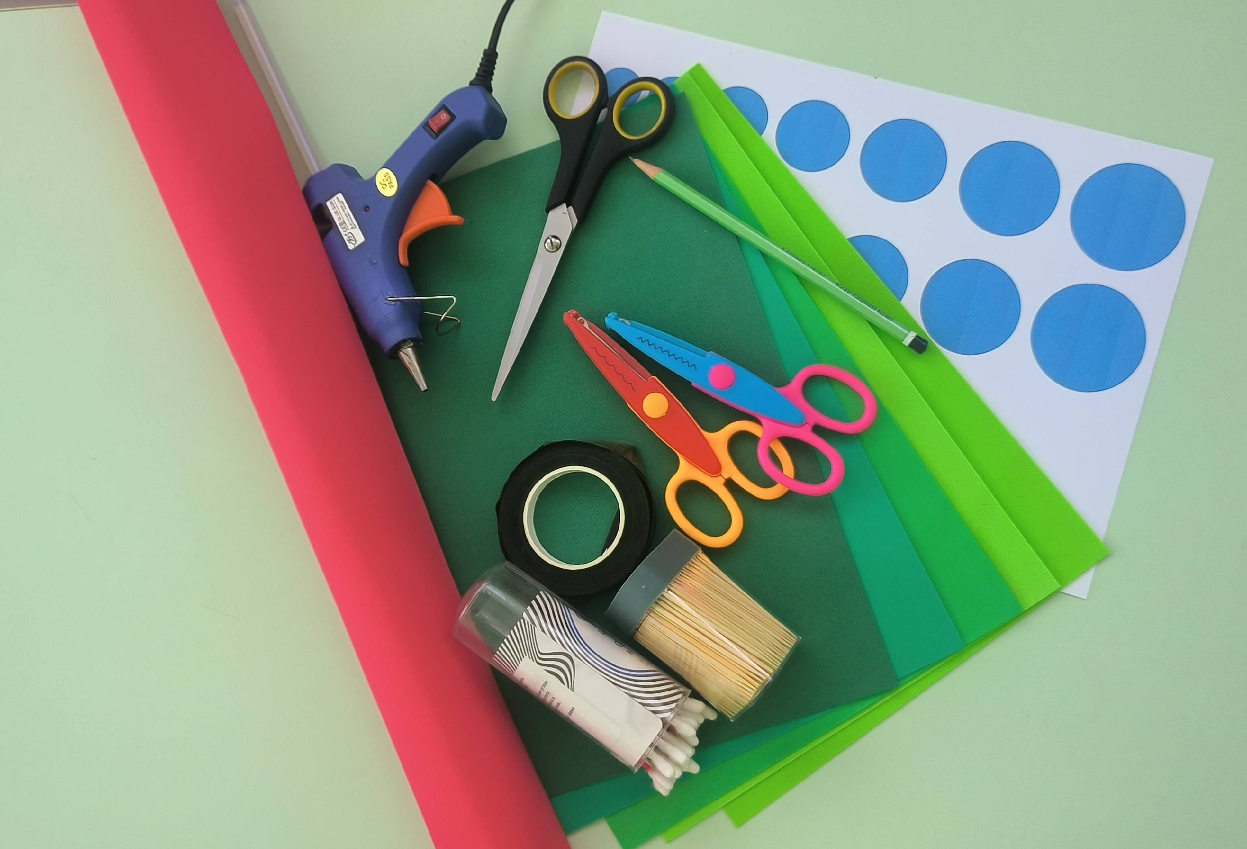

Ход мастер-класса

1. Выкройка цветов и листьев. Круги диаметром 5,5 см, 5 см, 4,5 см, 3,3 см, 3 см. Потребуется 5 штук, но можно сделать больше.

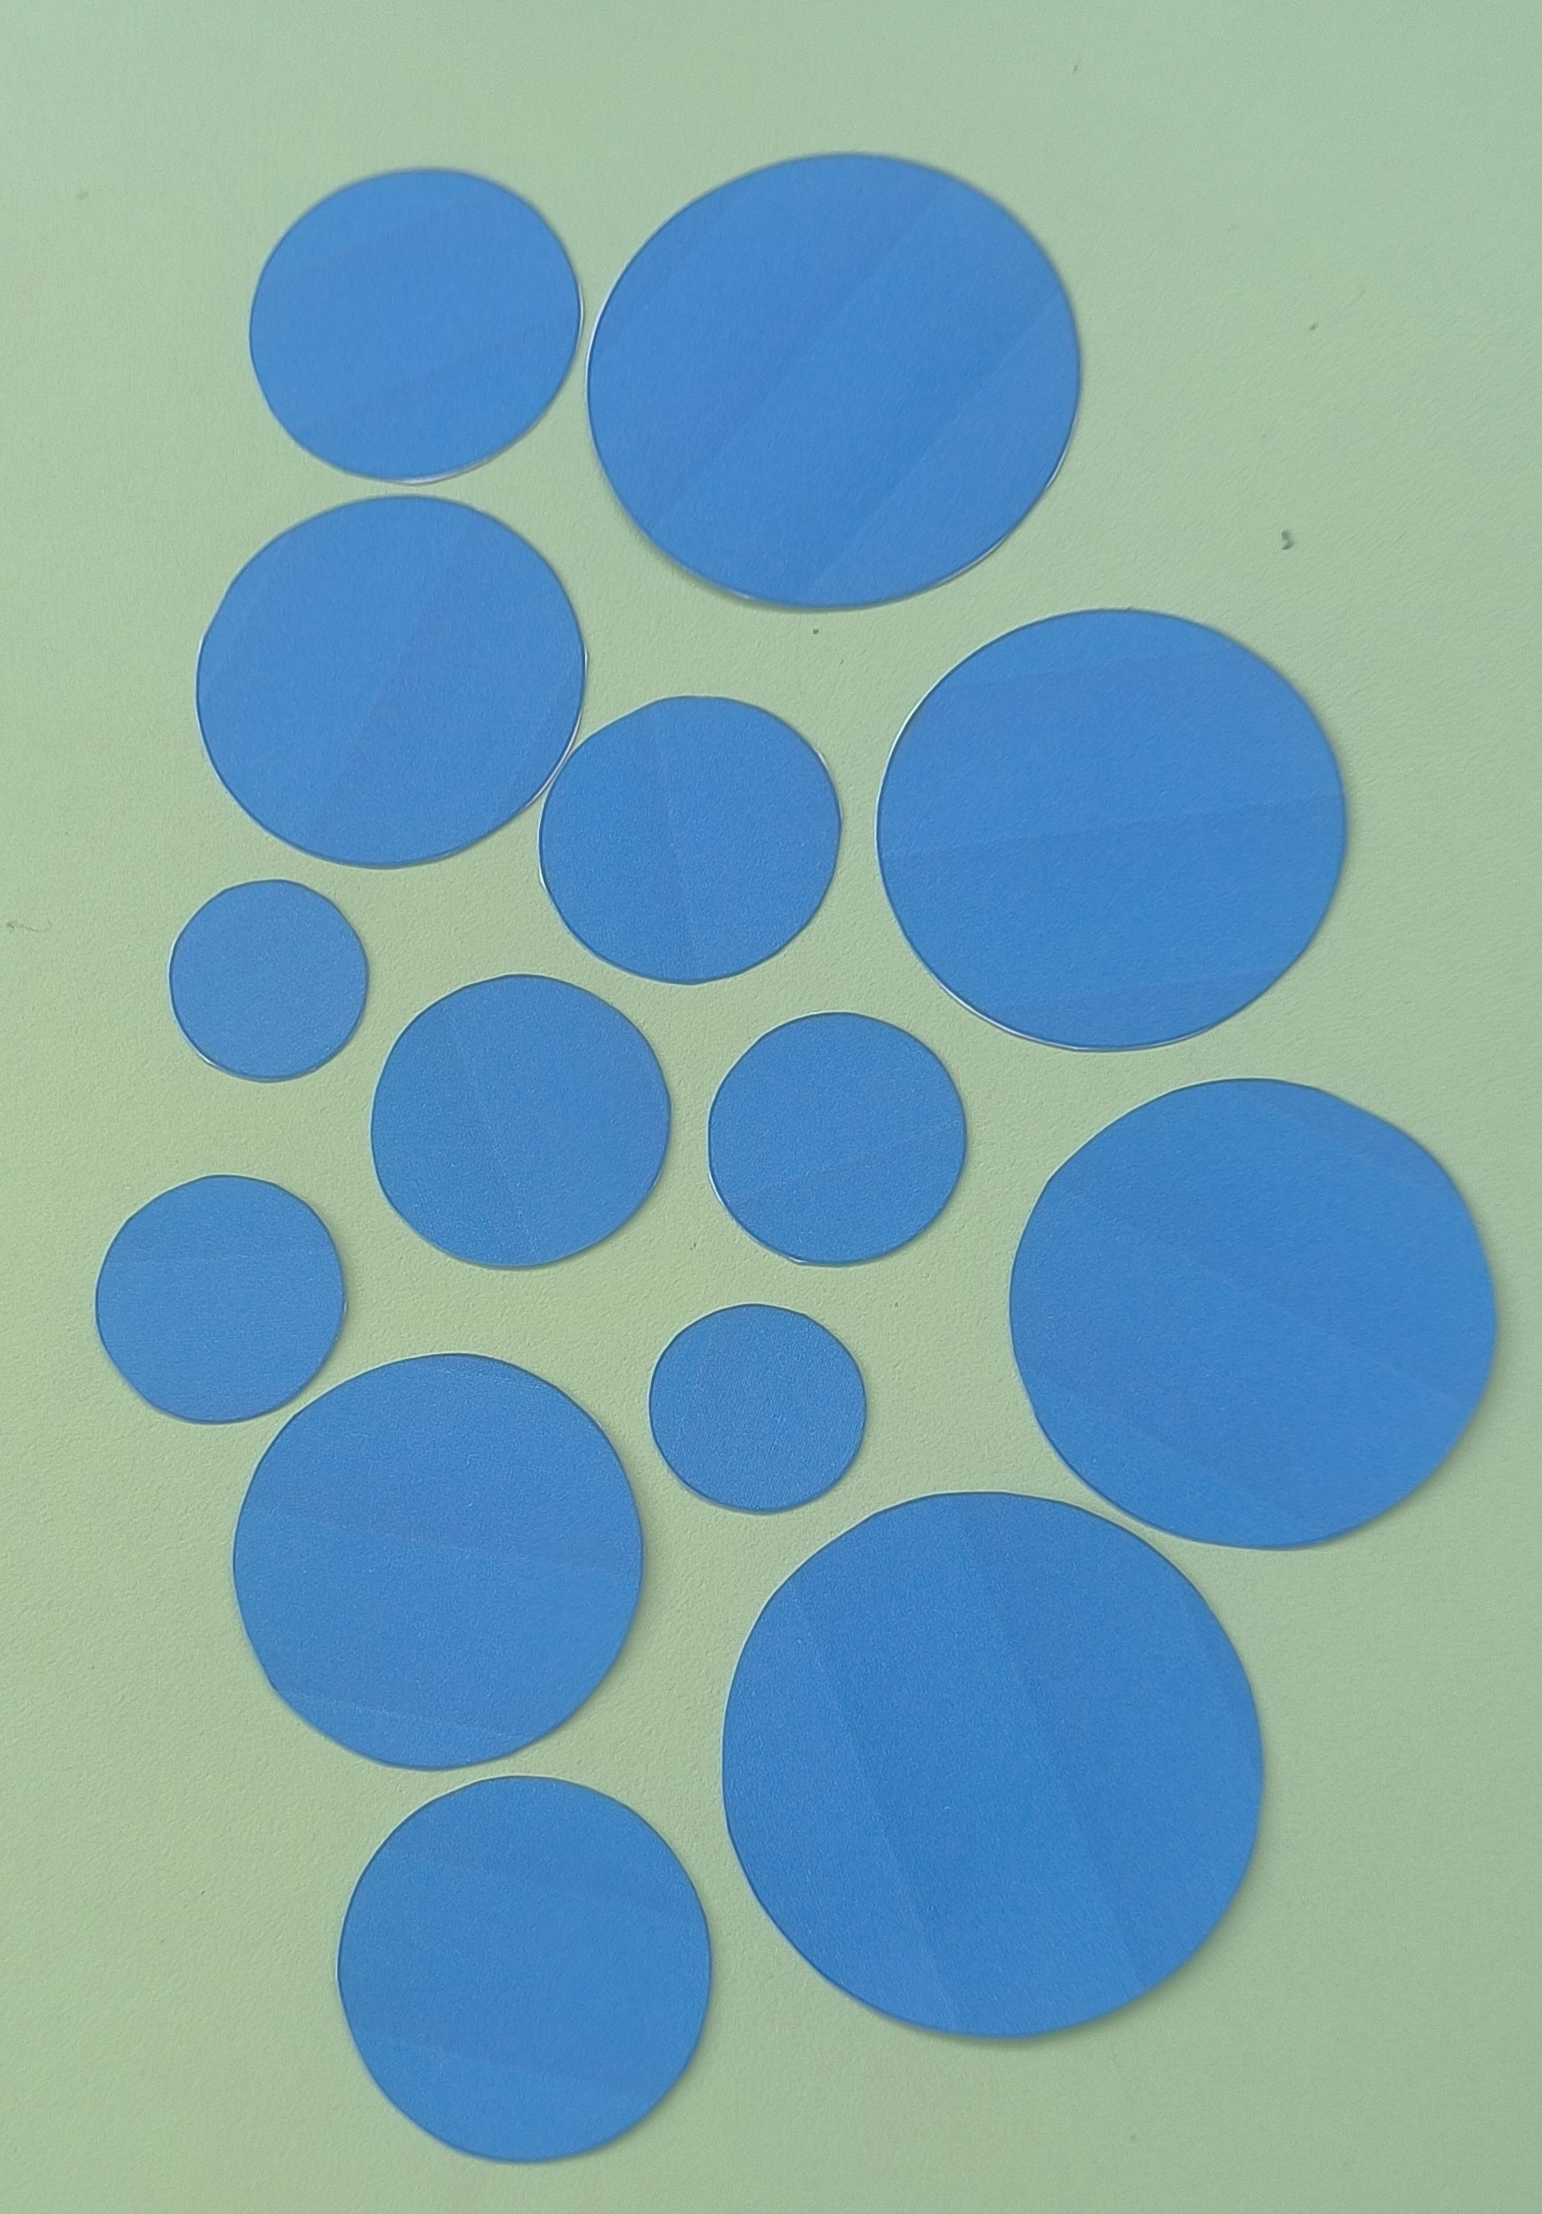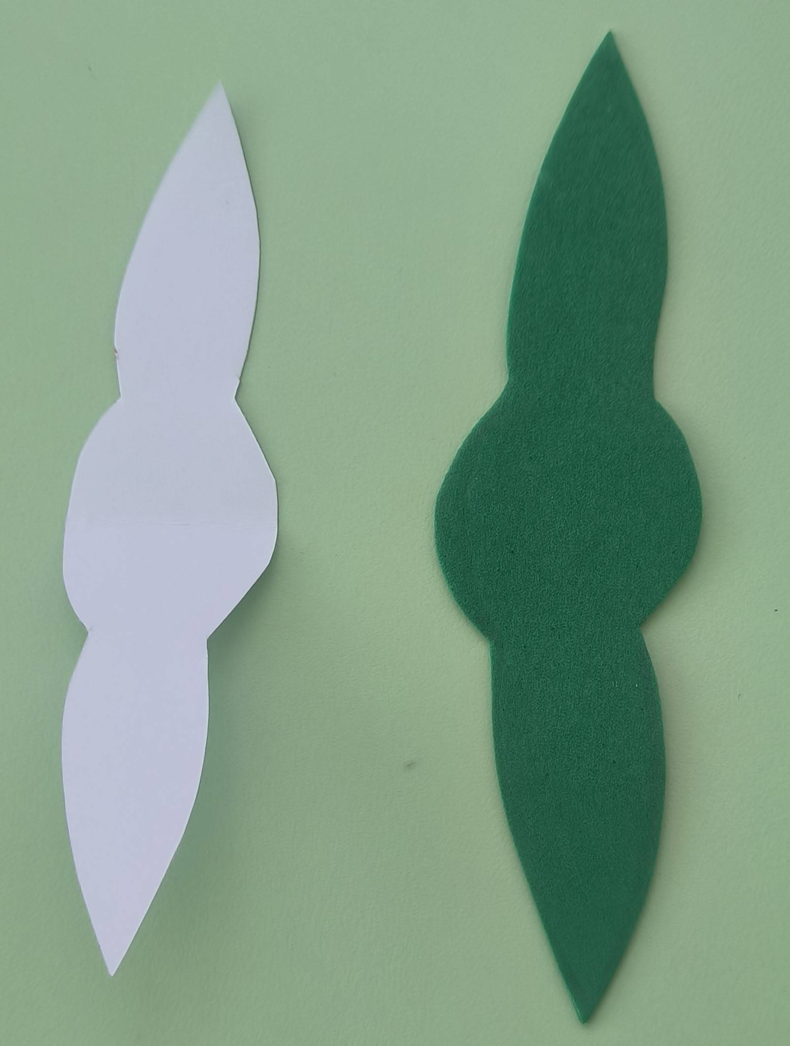

2. Нарезаем круги «Фигурными» ножницами. Складываем круг пополам и надрезаем, не доходя до середины примерно 0,5 см. Разрезаем наш полукруг на равные части, также не доходя до середины полсантиметра. Затем каждую дольку еще надрезаем в двух местах, но уже совсем немножко. Обычными ножницами «распушаем» наши круги делая надрезы по кругу.
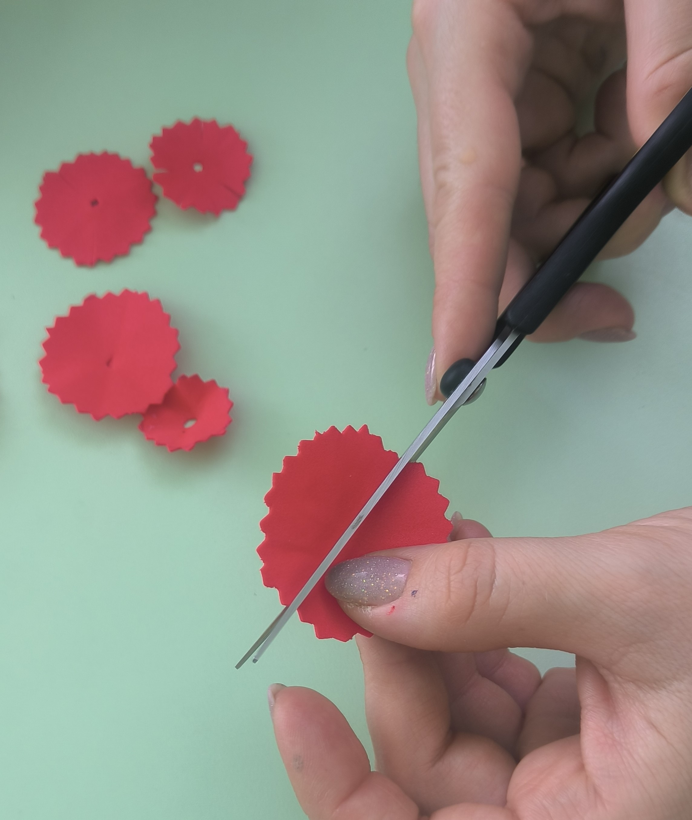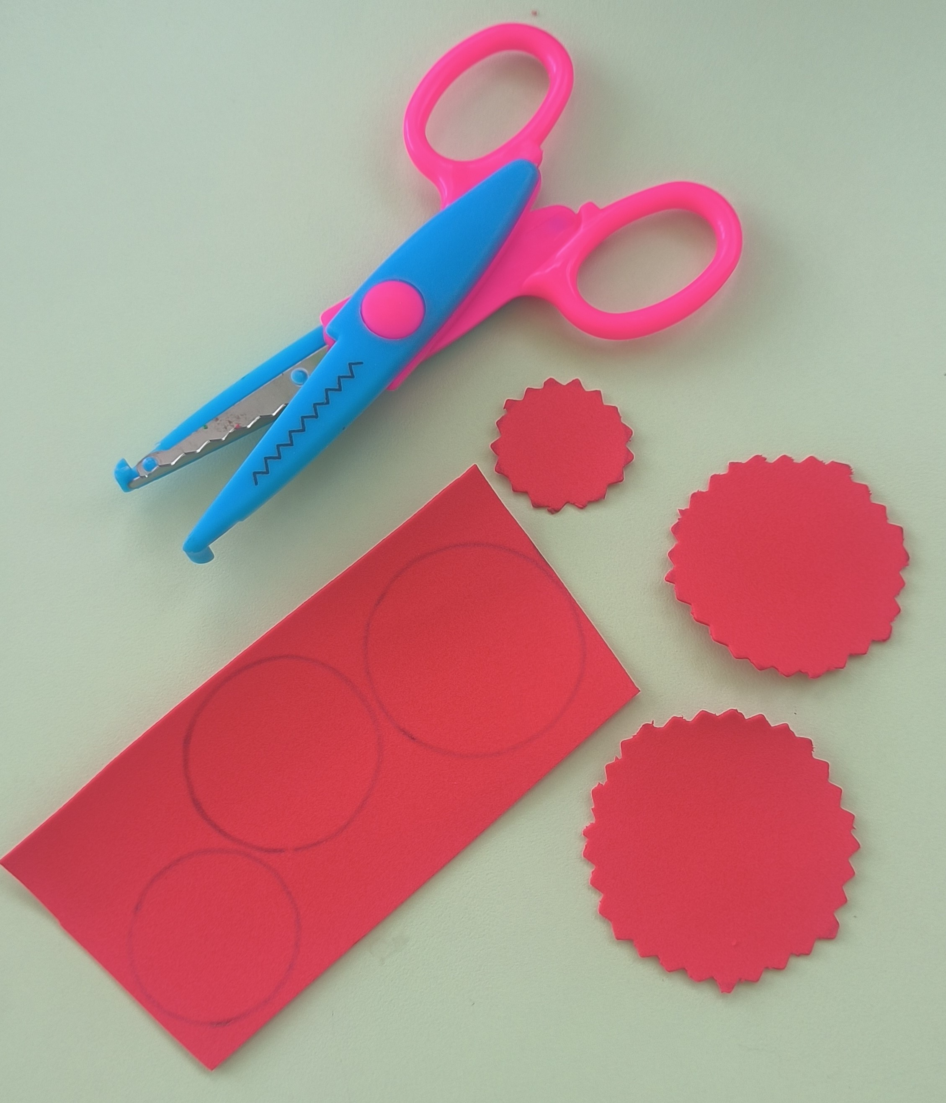

3. На ушную палочку капнув горячего клея, приклеиваем самую маленькую деталь. Приклеиваем плотно и хорошо. Аналогично приклеиваем остальные лепестки-кружочки в порядке увеличения размера. В конце добавляем листочки

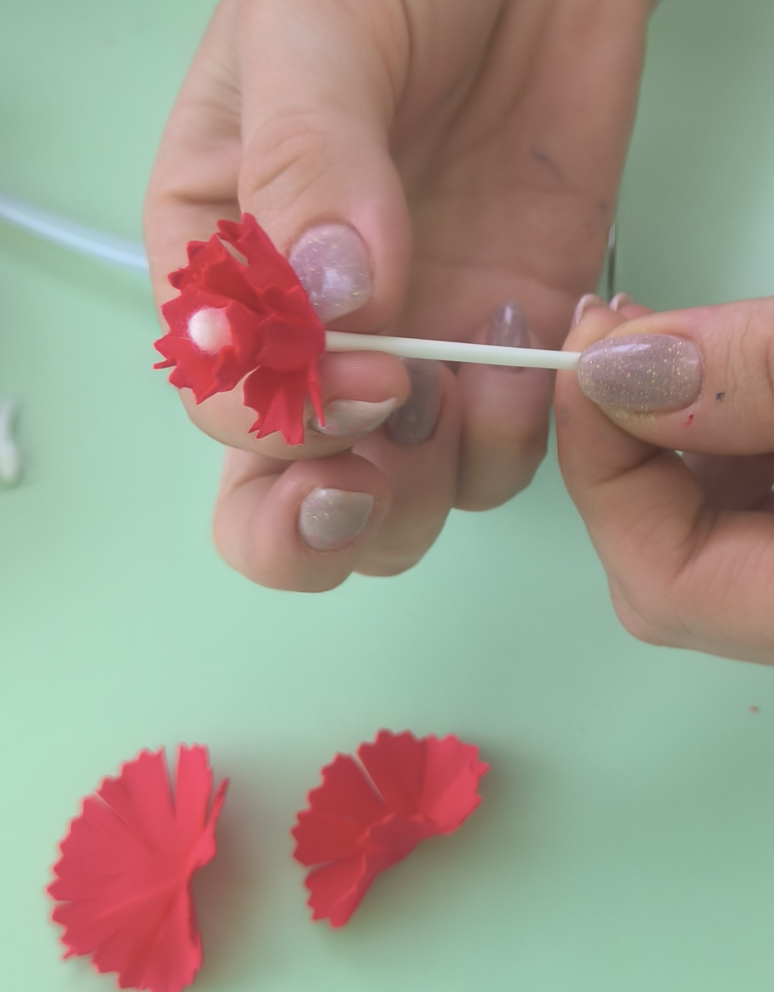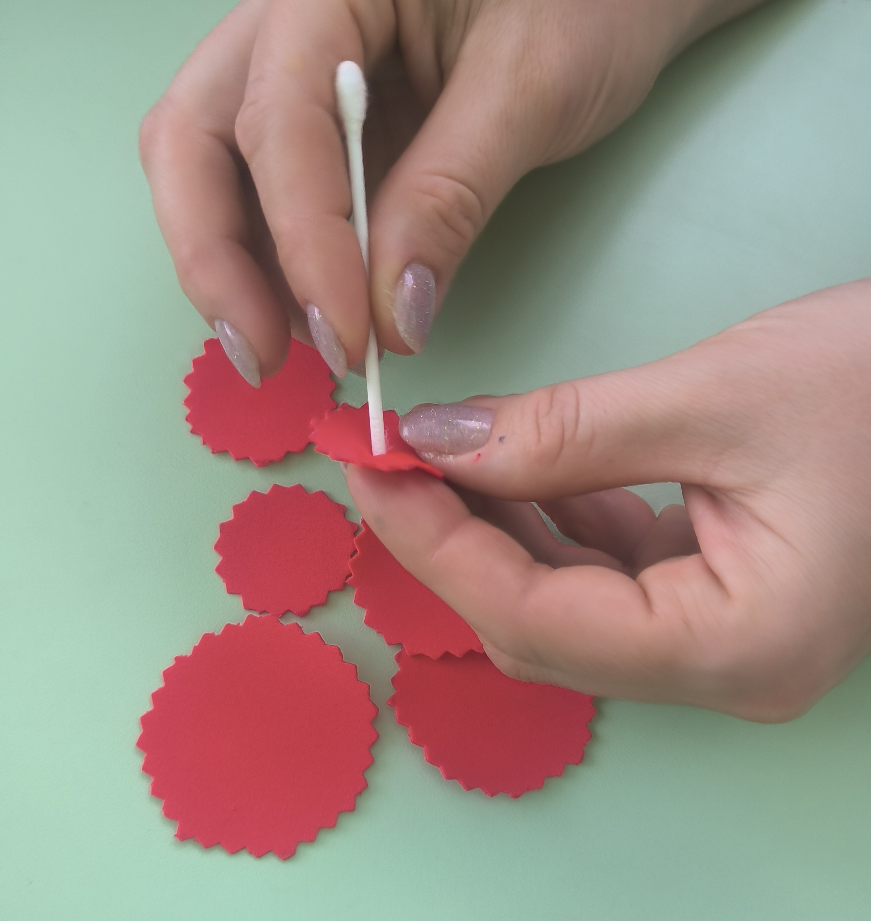

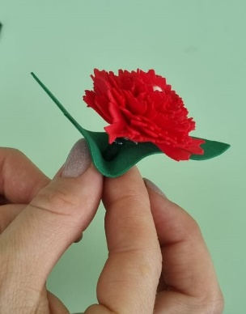

Получаем на данном этапе вот такие гвоздички.

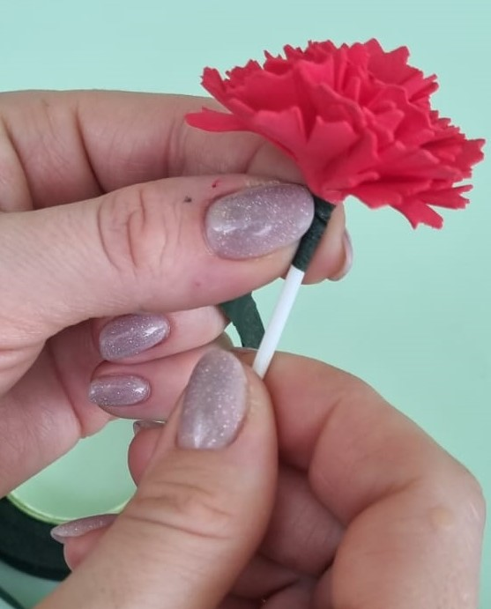

4. Оборачиваем тейп-лентой наш «ствол» у гвоздики

5. Закрашиваем красным маркером серединку гвоздики.
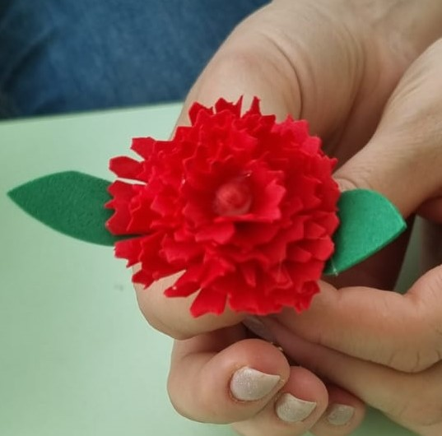

Красная гвоздика из фоамирана готова.

